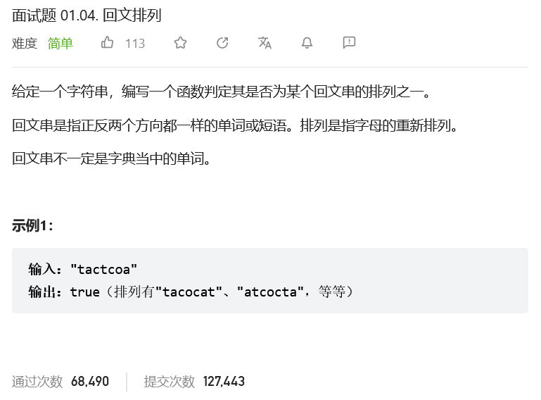
方法一：根据字符串长度，「回文串」可分为两种情况：
「回文串」长度为偶数：所有不同字符的出现次数都为「偶数」；
「回文串」长度为奇数：位于中点的字符出现「奇数」次，其余字符出现「偶数」次；
因此，某字符串是回文串排列之一的「充要条件」为：此字符串中，最多只有一种字符的出现次数为「奇数」，其余所有字符的出现次数都为「偶数」。
Python 代码使用 collections.defaultdict() 类，可指定所有 key 对应的默认 value 。
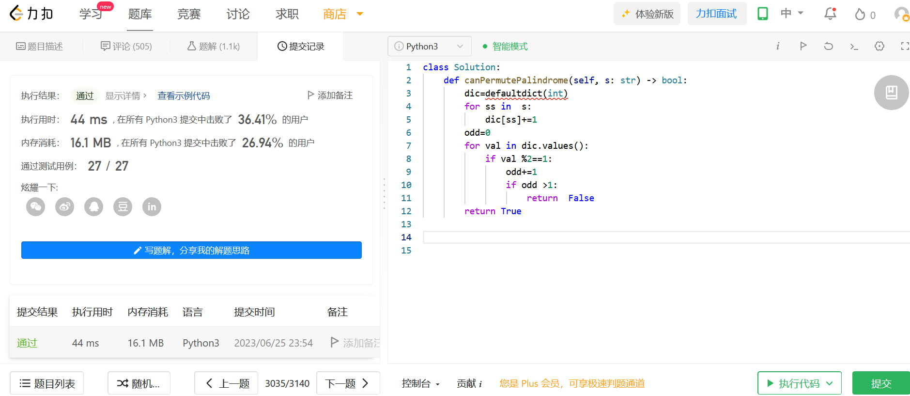
方法二：
- 借助counter直接计数
- counter返回的是字典类型，值是出现次数
- 奇数只有0个或1个可以达到回文效果
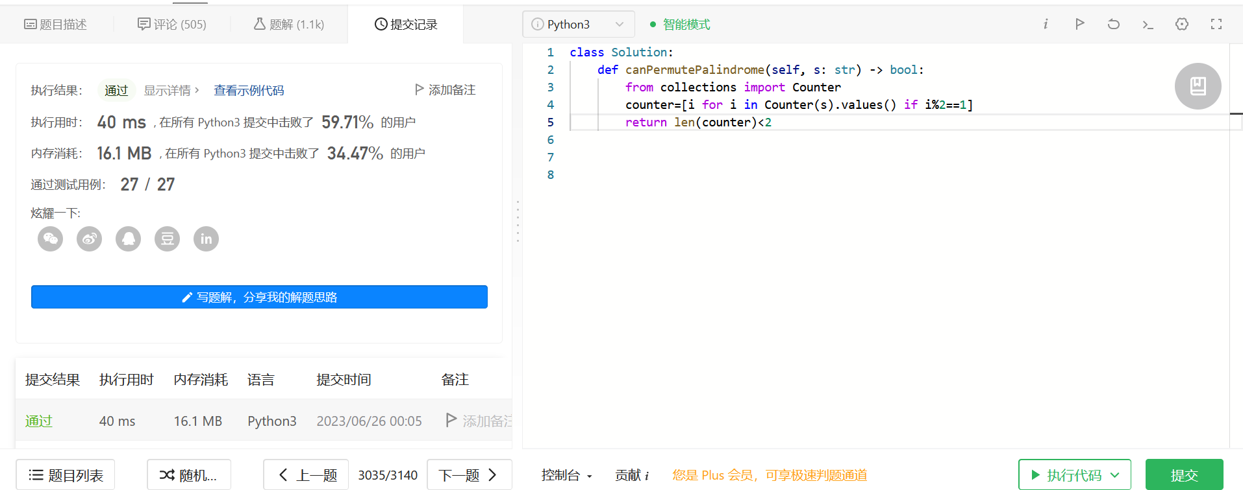
方法三：位运算
二进制来记录字符出现的次数，然后做 ^ 操作，如果出现偶数次，记录数位就会为0，
最后我们判断数字二进制中有几个 1 如果有一个或者没有就说明这个字符串为回文排列。

使用位运算记录字符出现次数是否为奇数即可。
需要注意的一点是：本题并不只有字母（WA了一次），存在符号，因此不能减去ord('a')，要减去空格的ascii(32)
最后用BK算法消除一个1，如果还有1就返回False
